CÁMARAS 360 GRADOS VIDEO VIGILNCIA EN TODOS LOS ÁNGULOS
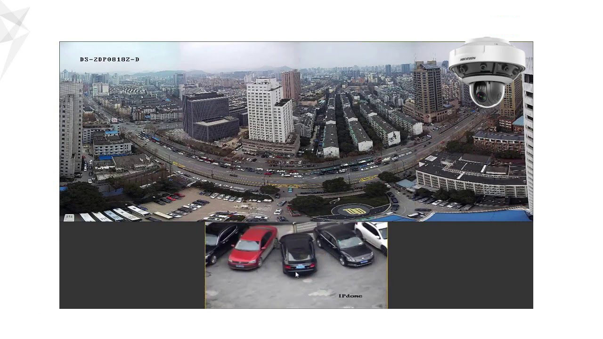
Las cámaras de 360 grados permiten una visión mucho más amplia que las cámaras convencionales.
En el mercado existe una gran variedad de cámaras de 360 grados, tanto para uso doméstico y deportivo, como profesional y de ultra alta calidad para vídeo vigilancia.
Dada su gran funcionalidad se pueden sustituir varias cámaras por una sola cámara de 360 grados.
Vengo a destacar un modelo de la última gama de uno de los grandes fabricantes y distribuidores a nivel mundial.
La cámara panorámica Pano Vu DS-2DP1636- D de 16Mp ofrece imágenes de 360 grados sin distorsionar y con calidad de ultra definición.
La cámara panorámica Pano Vu de Hikvision fue galardonada con el prestigioso premio GIT SECURITY Award. Diseño sencillo, excelente calidad de imagen y fácil instalación.
En cada cámara Pano Vu se integran ocho sensores de imagen CMOS independientes de barrido progresivo de 1/1.9”. Estas 8 cámaras se fusionan con la potente unidad PTZ con zoom óptico de 36x Pano Vu y prestaciones de seguimiento inteligente para garantizar que no se pierda ningún detalle dentro de la escena panorámica. Las cámaras de esta serie captan imágenes a color con alta resolución y gran detalle en condiciones lumínicas de apenas 0,002 luxes. Cuenta con un monitoreo permanente de 360 grados, ideal para espacios públicos abiertos.
La combinación de una unidad de visualización panorámica de 360 grados y una potente PTZ reduce los costos y simplifica la instalación.
Se pueden reemplazar varias cámaras por una sola Pano Vu. Su diseño integrado emplea un solo cable Ethernet y un solo cable de suministro eléctrico agilizando su instalación y simplificando su configuración.
La serie Pano Vu de Hikvision está diseñada para aplicaciones de monitoreo de seguridad a gran escala como estadios, centros urbanos, aeropuertos y estacionamientos. Disponemos de modelos de 8Mp, de 180 grados y de 16Mp, de 360 grados. (https://www.youtube.com/watch?v=EfuQAqt-CgM).

